СПИД(ВИЧ) – вирусная инфекция человека, сопровождающаяся глубокими нарушениями иммунной системы организма, который оказывается беззащитным перед окружающей средой.

ОСТАНОВИМ РАСПРОСТАНЕНИЕ ВМЕСТЕ!
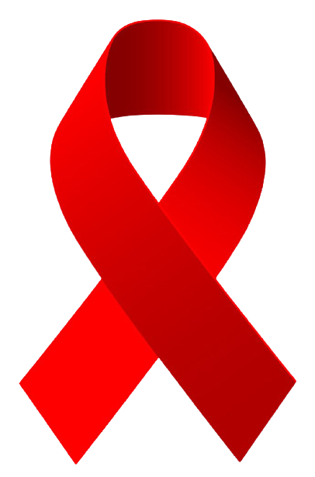
ВИЧ не приговор!
С ним можно жить так же как и без него!

Группа иПСОу-235

#СТОПВИЧСПИД

Заражение может произойти:
- При незащищенном половом контакте.
- При контакте с заражённой кровью.
- Возможна передача вируса от матери к ребёнку во время беременности

